Instalacion MongoDB en Windows 10

<https://docs.mongodb.com/manual/tutorial/install-mongodb-on-windows/>

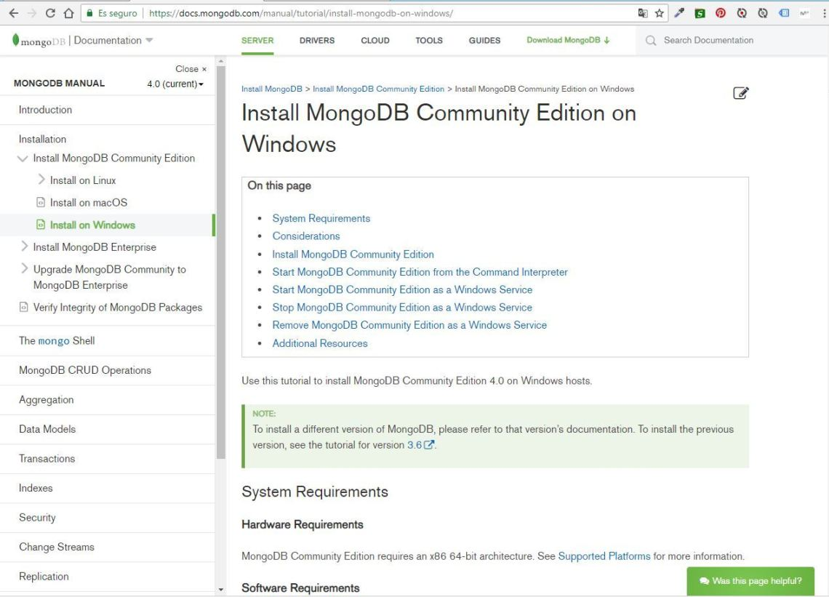

Hacemos scroll hacia abajo hasta los pasos de instalación y hacemos click con el botón derecho en «MongoDB Download Center«, luego hacemos click en la opción «Abrir enlace en una nueva pestaña«.

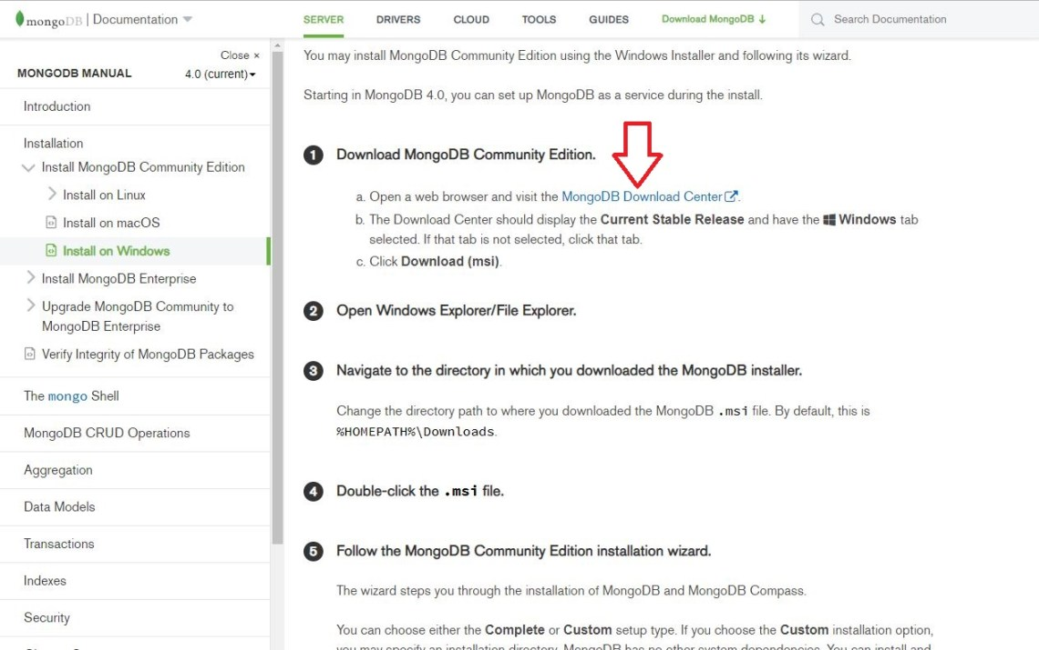

Nos situamos en la nueva página y hacemos click en «Comunity Server«

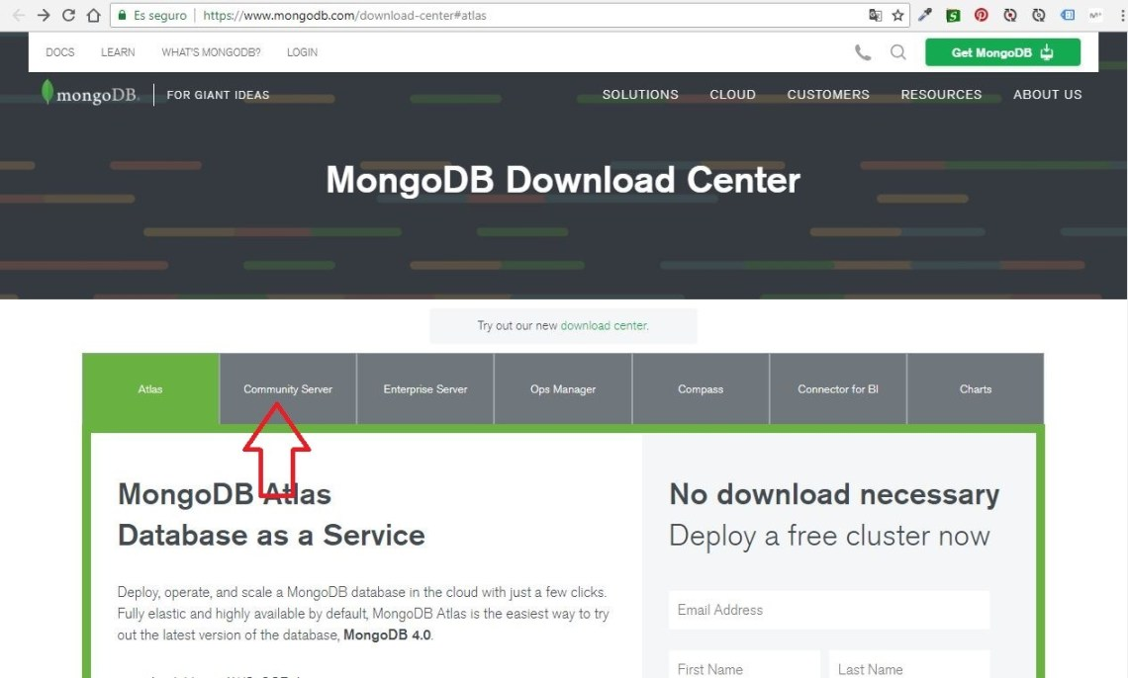

Elegimos nuestra versión de sistema operativo y hacemos clic en «Download (msi)». Tardará un rato ya que la versión actual ocupa casi 200 megas.

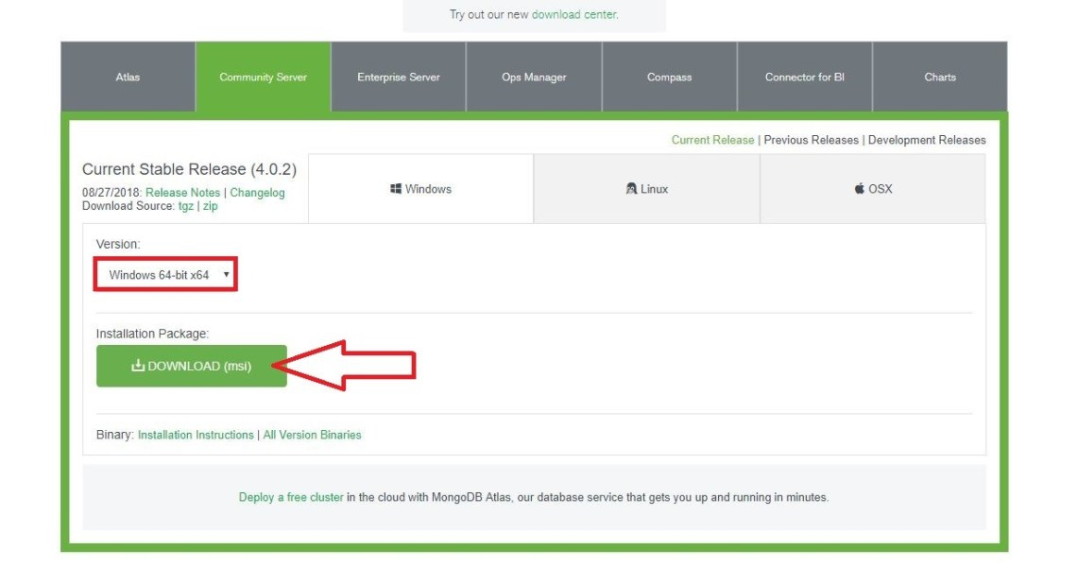

Instalación

Una vez que ya hemos descargado el fichero de instalación, hacemos doble click sobre él y seguimos los pasos.

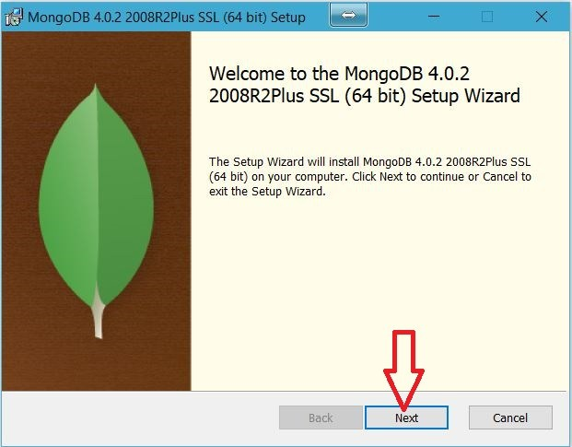

Marcamos la casilla para aceptar los términos de licencia y luego en «Next»

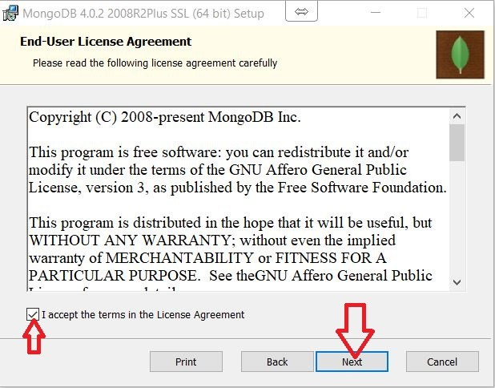Aceptar

Hacemos clic en «Complete» para instalar todas las opciones

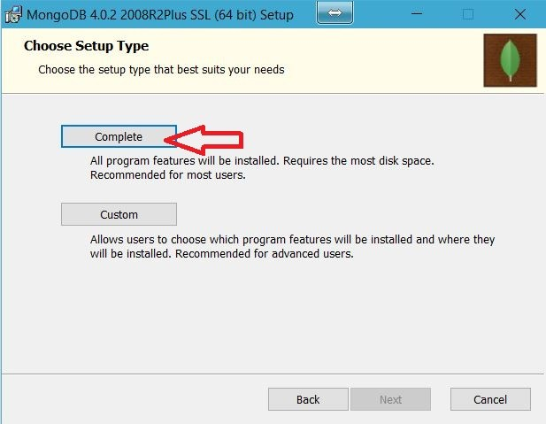

Hacemos clic en «Next«

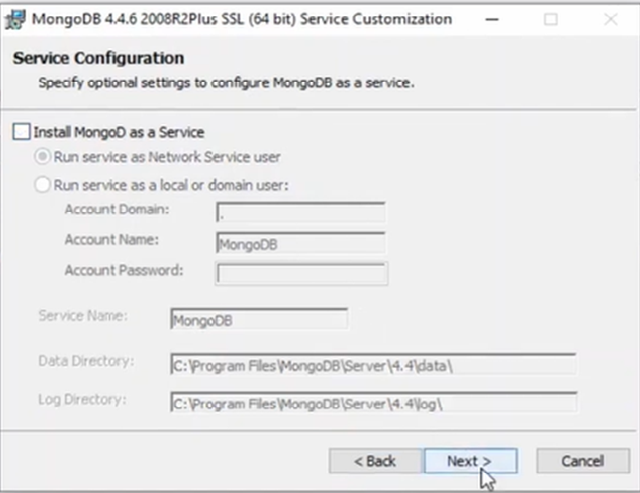

Si no vamos a usar Mongo como servidor, entonces no conviene instalar como servicio, sino cada vez que encendamos la máquina, se ejecutara el servicio de Mongo, consumiendo recursos.

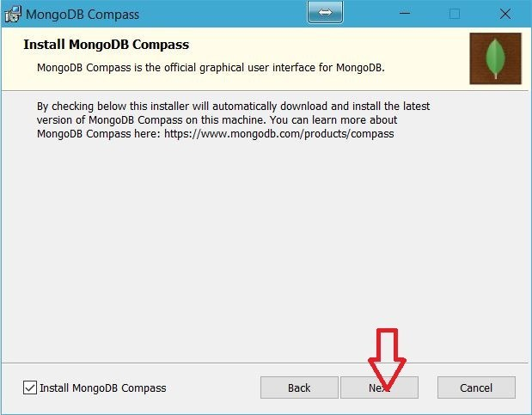

Y por último en «Install«(Tener en cuenta que instalar el cliente MongoDB Compass puede no ser necesario si vamos a usar Visual Studio Code).

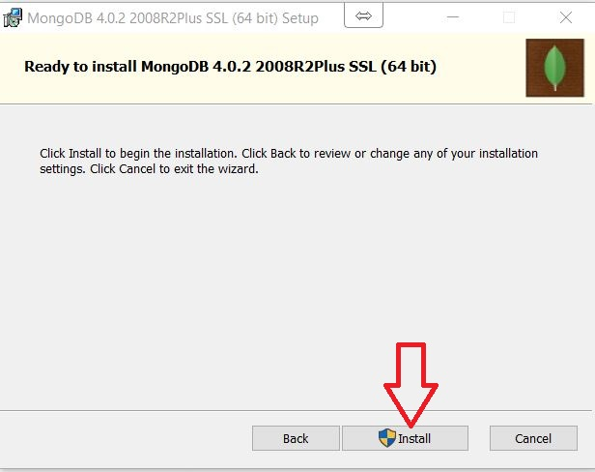

Configuración

MongoDB necesita que creemos un directorio para los datos «C:\data\db «. Podemos hacerlo desde la consola o con el Explorador de Windows.

Nota: Dicha ruta es configurable

Luego, para comenzar a utilizar MongoDB debemos acceder a la carpeta de instalación «C:\Program Files\MongoDB\Server\4.0\bin» o en tu caso la versión que hayas instalado, hacer doble clic en el archivo «mongod.exe» y luego en el archivo «mongo.exe«

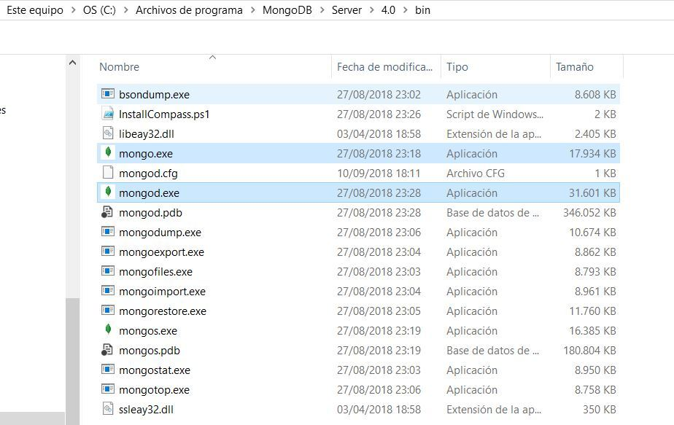

Para evitar tener que colocar la ruta completa cada vez que queramos ejecutar MongoDB, debemos configurar la variable de entorno.

Hace clic en Variables de entorno, y marca la variable **PATH**. Dale a Editar, y tras eso la ruta de tu ejecutable de Mongo, en mi caso.

 C:\Program Files\MongoDB\Server\4.4\bin.

Acepta varias veces y listo.

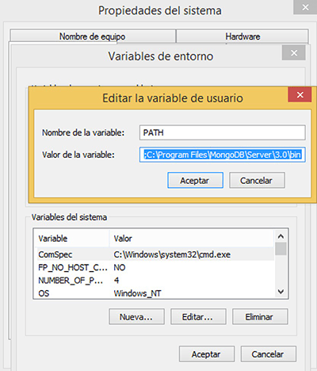

Al abrir «mongod.exe» (para arrancar el servicio) debería abrirse una pantalla como esta

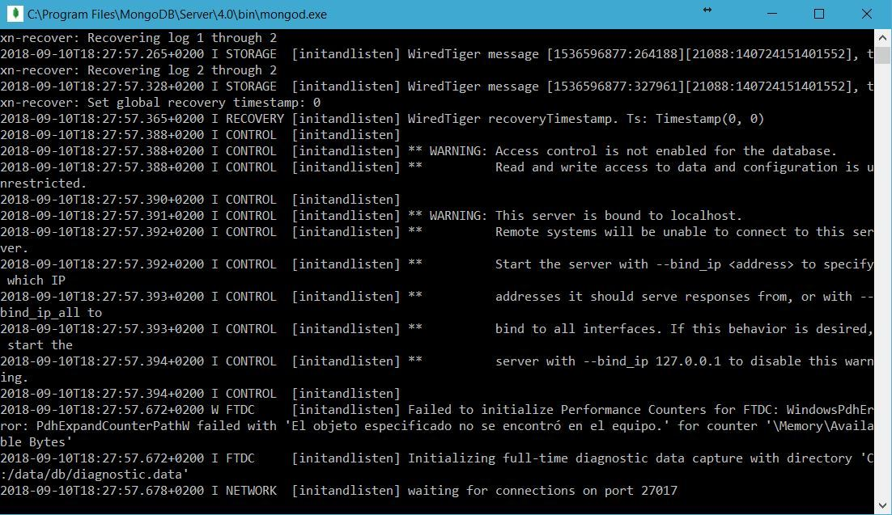

Y al abrir «mongo.exe» (para ejecutar comandos en la base) se abrirá el gestor MongoDB

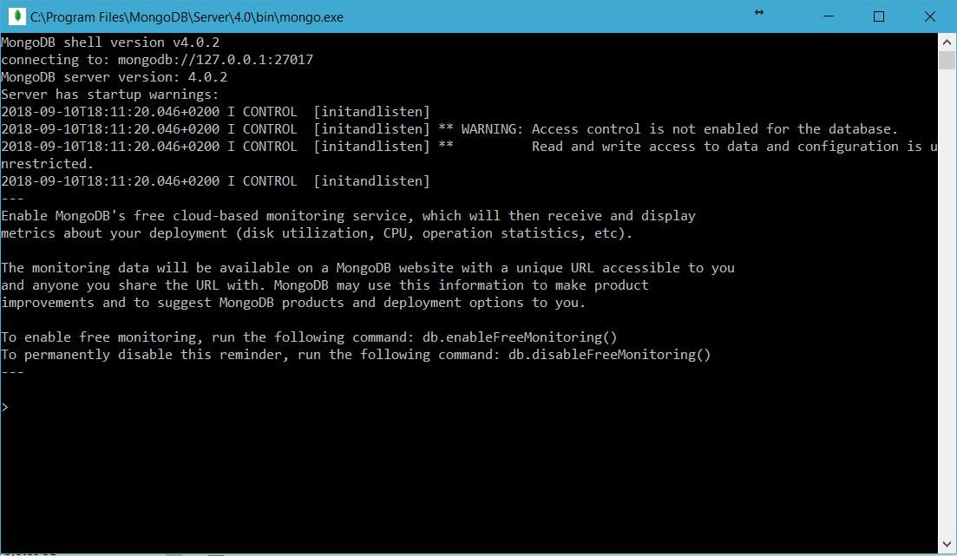

## COMANDOS BÁSICOS DE MONGODB

### LISTAR TODAS LAS BASES DE DATOS

|  |  |
| --- | --- |
|  | show databases |

### CREAR BASE DE DATOS

En MongoDB no se crea una Base de Datos por comandos. No existen métodos estilo createDB o createDataBase.

**MongoDB crea la base de datos en el instante que insertamos información en esa base de datos**, es decir, cuando insertamos un elemento dentro de una colección. Basta con crear una colección y los documentos, y listo.

### MOSTRAR LA BASE DE DATOS ACTUAL

|  |  |
| --- | --- |
| db |  |

### SELECCIONAR UNA BASE DE DATOS

use nombre_de_la_base_de_datos

## OPERACIONES CRUD EN MONGODB

### CREATE / CREAR

//vamos a una base de datos llamada heladeria, no importa que no exista

use heladeria

//guardamos un gusto

db.gustos.save({ nombre: 'Chocolate' });

//guardamos varios gustos

db.gustos.save ([{nombre: 'Frutilla'}, { nombre: 'Coco' }]);

Haciendo esto guardamos un documento dentro de la colección Gustos en la base de datos actual en las que estamos situado.

### READ / BUSCAR

|  |  |
| --- | --- |
|  | //**muestra todos los gustos**  db.gustos.find();  //**busca un gusto específico**  db.gustos.find({ nombre: 'Chocolate' }); |

### UPDATE / ACTUALIZAR

|  |  |
| --- | --- |
|  | db.gustos.update({ nombre: 'Chocolate' }, { nombre: 'Sambayon Granizado' }); |

### DELETE / BORRAR

|  |  |
| --- | --- |
|  | // **borrar todos**  db.gustos.remove({});    // **borrar solo uno**  db.gustos.remove({ nombre: 'Frutilla' }); |